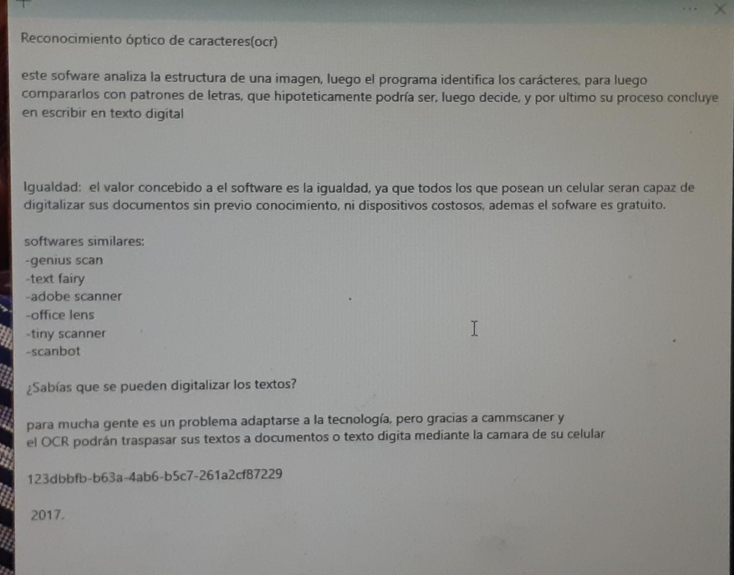

El digitalizar los textos permite ahorrar TODO el tiempo que tomaría transcribir un texto. Si lo comparamos con un scanner, en este sólo se obtiene una imagen de el texto deseado, la cuál por lo general se ve descuadrada, pierde calidad del texto y no es editable.   
  
Esta tecnología tiene aplicaciones para todas las necesidades, es muy versátil, ya que funciona con imágenes, impresiones, pdf, cualquier tipo de documento con caracteres, lo que le da un gran rango de utilidad para cada usuario.

La mayoría de estas aplicaciones tiene soporte para muchos idiomas, lo cuál le permite a la gente trabajar con lenguajes de mayor dificultad para ellos.

Aporte de valor de la digitalizacón de texto. Permite copiar documentos jurídicos para traspasarlo más fácil, permite tomar un texto físico y pasarlo a digital, sobretodo con los textos antiguos, ya que los más modernos por lo general parten con una versión digital. Al final es un cambio en la forma de tratar los documentos, antes se tenía que hacer todo el traspaso a mano y era un proceso muy lento y tedioso, por lo que esta tecnología logra automatizar ese proceso.

¿Cada problema puede ser solucionado con un algoritmo?

La contaminación?

Tarea: Lámina 9 completar en sesión 3, no se puede dividir, restar, multiplicar ni sumar 2 números. Hay que completar la lámina con un problema computacional.

Concatenar 2 números.  
  
entrada: 1,5,3,6

Salida: 15, 53, 36, 16